# 作业要求：制作下面的单个页面

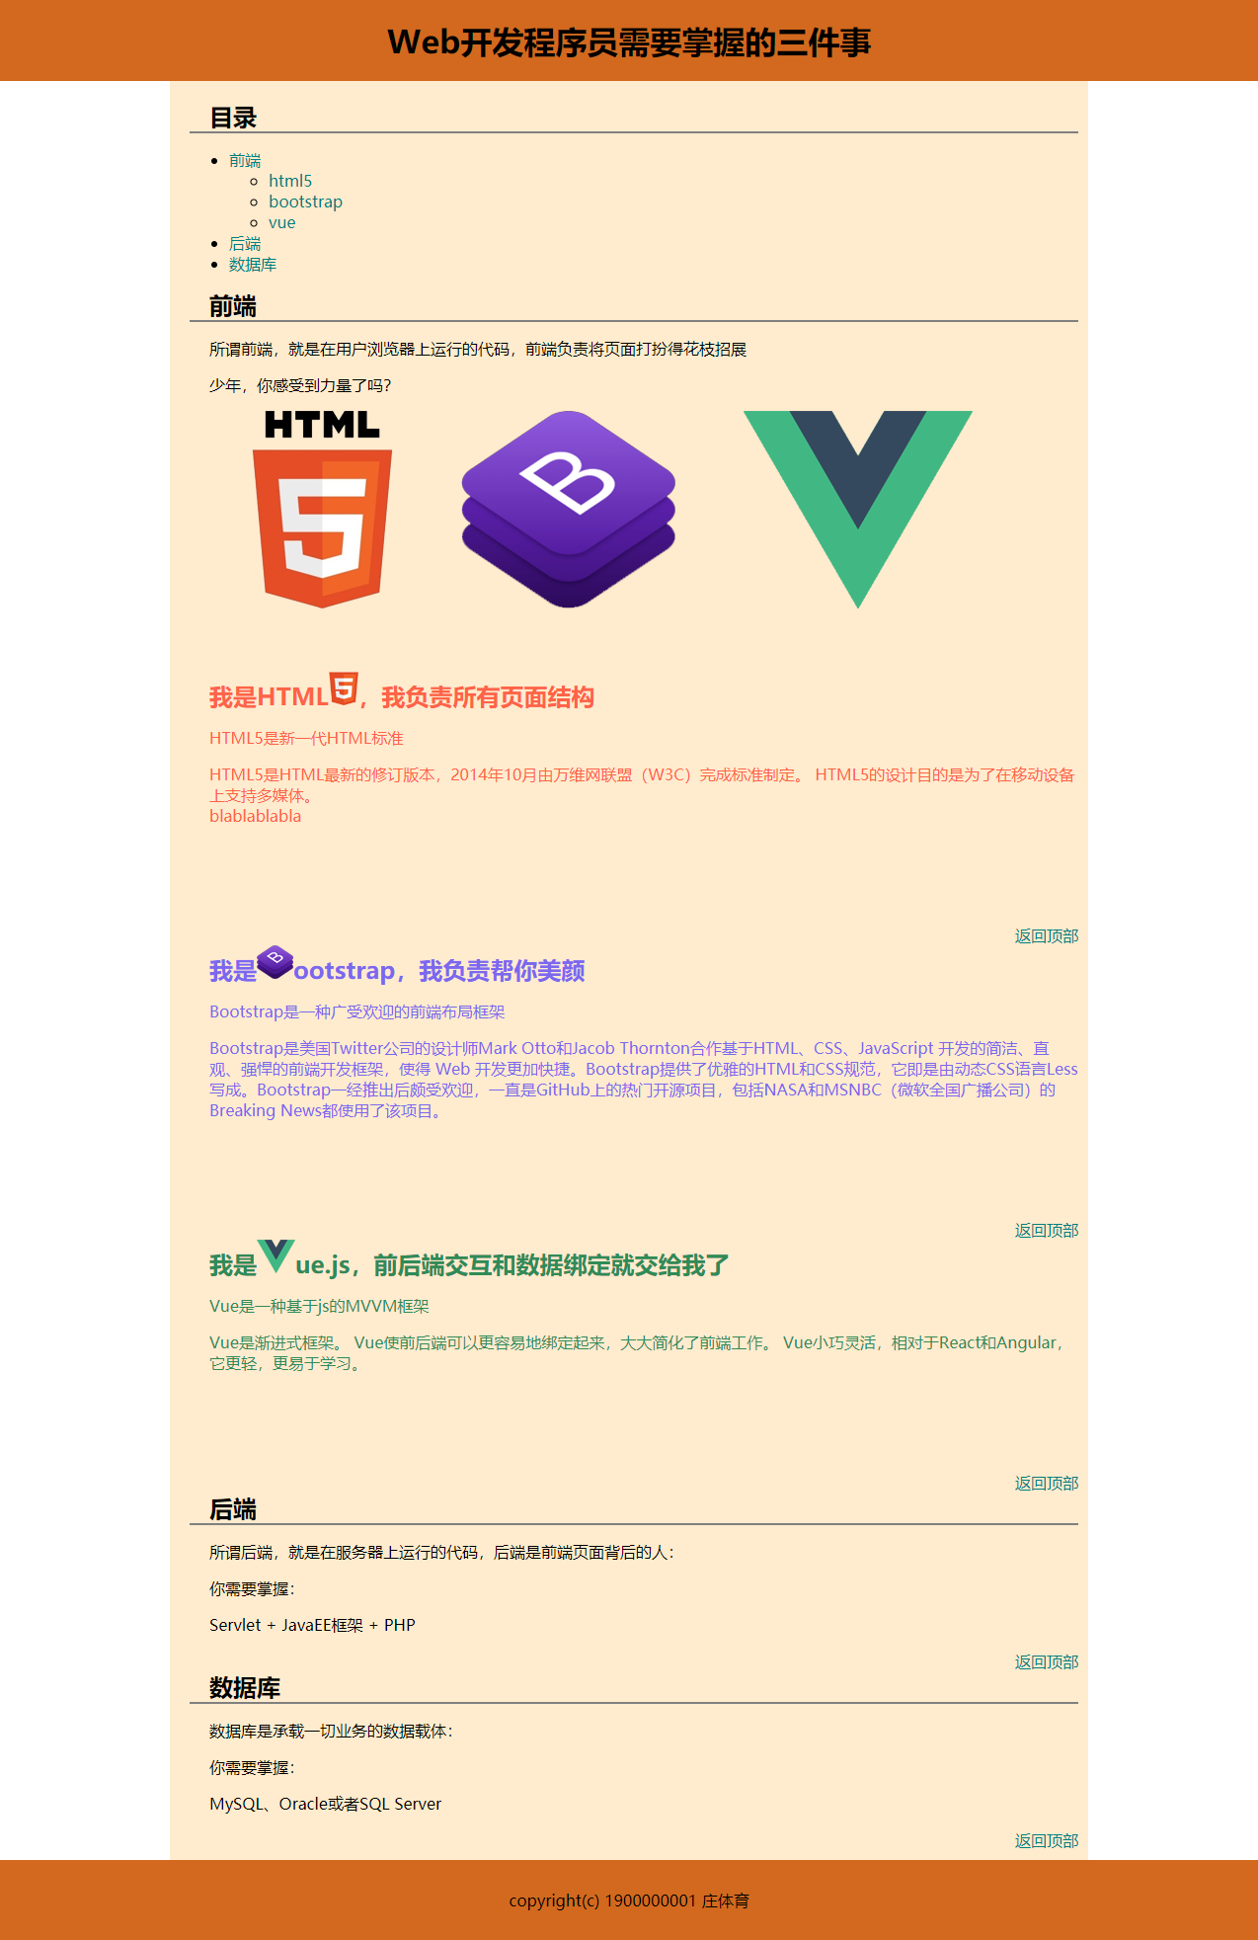

具体要求如下：

页面由header，content和footer三块组成。header和footer要求充满整个页面宽度。content宽900px。

content头部必须有一块目录，可以通过目录链接到达页面的所有位置。图中目录的写法，可以参考第3章的列表元素。

前端部分三块区域分别用不同颜色的字体介绍对应框架。

每块内容的最下方都应该有返回顶部的链接，可以直接返回顶部。

三个框架的图片点击后可以到达对应的框架介绍。

修改a标签的样式，使其不管是否访问，都显示图中颜色。当鼠标悬停时，底色应该替换成的颜色。